IPG-50H10PE-WK,IPG-53H13PE-WK模组接口定义

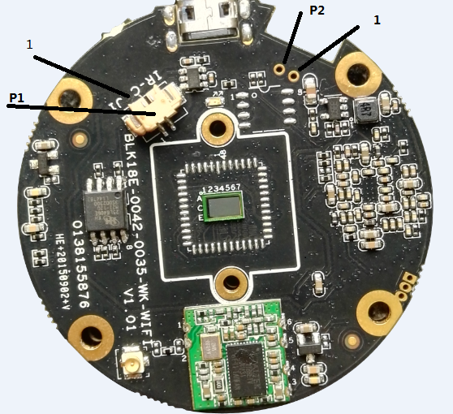
P5
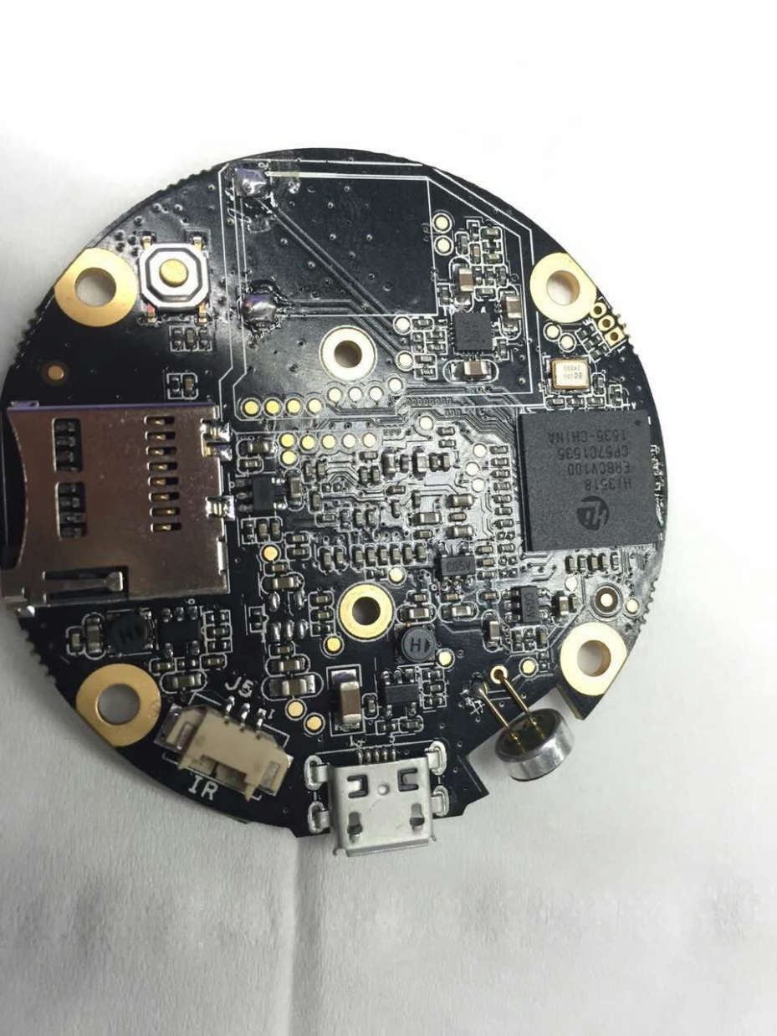
p4
1
p3

标注 | 丝印编号 | 针脚编号 | 针脚定义 | 功能
P1 | J1 | 1 | Ircut1 | Ircut控制端
P1 | J1 | 2 | Ircut2 | Ircut控制端
P2 |  | 1 | GND | 地
P2 |  | 2 | AI | Mic输入端
P3 |  | 1 | AO1 | 喇叭
P3 |  | 2 | AO2 | 喇叭
P4 | J5 | 1 | GND | 地
P4 | J5 | 2 | IR_DIED | 红外灯输入端
P4 | J5 | 3 | 5V | 输出5V电源
P5 | U1 | 1 | RF-GND | 天线地
P5 | U1 | 2 | ANT | 天线
P5 | U1 | 3 | 3.3V | 3.3V
P5 | U1 | 4 | USB_DM | USB数据正信号
P5 | U1 | 5 | USB_DP | USB数据负信号
P5 | U1 | 6 | GND | 地

